Grammar Kids (전 5권)
처음 문법을 접하는 학생들을 위한 쉽고 재미있는 초등 문법 입문서
▶ 대 상 : 초등 전 학년 5단계 [Beginner 2단계/ Master 3단계]
▶ 구 성 : Student Book [Play Mp3포함]/ Workbook

■ Grammar Kids Beginner 1-2 (초등 2-4학년 대상)
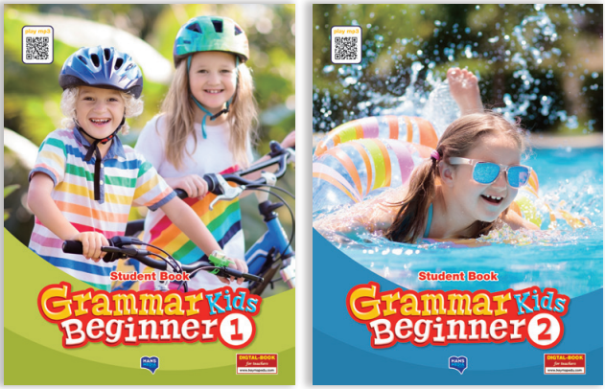

■ Grammar Kids Master 1-3 (초등 3-6학년 대상)
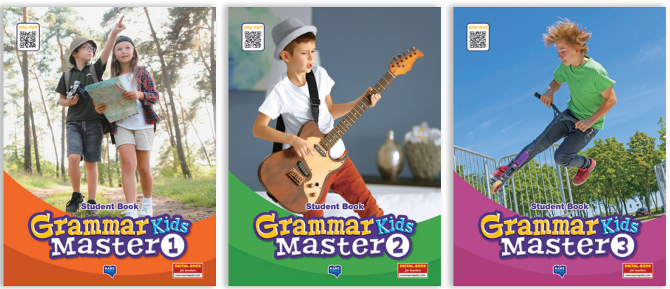

▶ 교재 특징
1. 스스로 이해하는 문법 포인트
- 문법 포인트를 삽화와 음원, 간단한 도표로 정리하여 학습자가 스스로 규칙을 이해할 수 있도록 하였습니다.
2. 지속적 반복 학습으로 체계적인 기초문법 확립
- 다양한 유형의 문제를 반복 학습하면서 문법 포인트를 체계적으로 익힐 수 있도록 구성하였습니다.
3. 읽기, 듣기, 말하기, 쓰기 학습과의 플러스 효과
- Grammar Action은 읽기, 듣기, 말하기, 쓰기 문제에 문법 포인트를 적용하여 확장학습을 구성하였습니다.
4. 스토리를 통한 문법 포인트 학습완성
- 흥미로운 스토리를 통해 목표 문법 포인트를 쉽게 복습하고 실생활의 맥락 속에서 이해할 수 있도록
하였습니다.



